Lunes
20
de marzo

3° de Secundaria
Matemáticas

Ecuaciones de las formas (x+a)^2 y (x+a)(x+b). Problemas reales

Aprendizaje esperado: resuelve problemas que implican el uso de ecuaciones de segundo grado.

Énfasis: resolver problemas reales que impliquen el uso de ecuaciones de las formas (x+a)^2 y (x+a)(x+b).

¿Qué vamos a aprender?

En esta sesión: Resolverás problemas reales que impliquen el uso de ecuaciones de la forma (x+a)^2 y (x+a)(x+b)”.

Te pedimos tener a la mano tu cuaderno, lápiz y goma.

Una de las formas de entender la relación de entre una expresión matemática y la vida cotidiana es a través de las representaciones geométricas.

Las representaciones geométricas se generan con la información de los objetos que se están manipulando, o construyendo, o analizando y estudiando.

¿Qué hacemos?

Por ejemplo, imagina la siguiente situación: Llega un cliente, a un despacho de arquitectos, y pide la cotización de una casa con ciertas características.

El cliente muestra su diagrama de la distribución de la casa en el terreno como se muestra en la imagen.

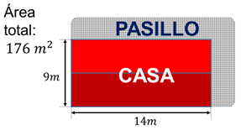

Se puede apreciar que la casa tiene las medidas con las que se va a construir, que son de 14 metros de largo y 9 de ancho.

El pasillo que se encuentra al frente y a la derecha de la casa no tiene medidas, pero se pide que tenga el mismo ancho en todo su tramo y el cliente no supo cual será esa medida.

Como dato adicional el cliente indica que su terreno es de 176 metros cuadrados.

Ya tienes los datos suficientes para generar la representación algebraica que te ayude a conocer el tamaño del ancho de ese pasillo.

Comienza por analizar cómo vas a resolver esa incógnita. Tienes como datos el área de un rectángulo y las medidas de sus lados, en los que se encuentra involucrada la medida desconocida.

Puedes observar, que el terreno tiene forma rectangular y de ese rectángulo la base mide los 14 metros de la construcción de la casa más lo que medirá el pasillo

Y la altura de ese rectángulo que representa el terreno es de 9 metros que tendrá el ancho de la casa más el mismo ancho del pasillo.

Y si multiplicas la medida de la base por la medida de la altura. estarías obteniendo el área del rectángulo; y ese dato ya lo tienes, el cliente dijo que el terreno era de 176 metros cuadrados.

Primero, ¿cuál es la medida de la base?

x+14

¿Y la medida de la altura?
x+9
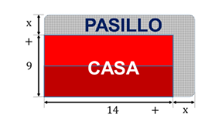

Si los multiplicas obtendrás el área total del terreno del cliente.

Es un valor que ya conoces, por lo que esa multiplicación debe ser igual a 176 metros cuadrados.

Y de esta manera ya apareció una ecuación de segundo grado como las que se están estudiando.

Para continuar, vas a expandir la multiplicación.

(x+14) (x+9) es igual a:
x por x es igual a x al cuadrado,
x por 9 es igual a 9x,
14 por x es igual a 14x
Y 14 por 9 es igual a 126

En esta expresión se puede simplificar dos términos semejantes, el 9x y 14x cuya suma es 23x

Puedes pasar el 176 restando y sumándole 126 obtienes 50 negativo para finalmente igualar a cero.
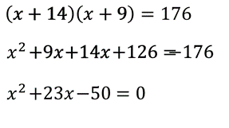

Con la expresión x cuadrada más 23x menos 50 igual a cero ya puedes seleccionar un modo de solución.

Factoriza la ecuación:
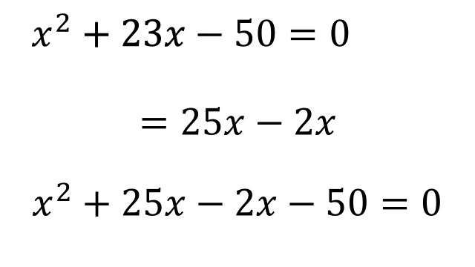

Primero reescribe el 23x a una forma que te convenga.

23x también lo puedes escribir como 25x - 2x, y así obtienes x cuadrada más 25x menos 2x menos 50, sin haber alterado la ecuación.

Con la expresión x cuadrada más 25x - 2x menos 50 puedes factorizar x de los dos primeros términos y también puedes factorizar el 2 negativo en los términos restantes.

$x^{2}+25x-2x-50=0$”

La ecuación queda: x, que multiplica a (x+25), menos 2, que multiplica a (x+25) es igual a cero.

$x\left(x+25\right)-2\left(x+25\right)=$0

Se aplica la propiedad distributiva, y se obtienen los factores (x-2) por (x+25) igual a cero.
$\left(x-2\right)\left(x+25\right)=0$”

Regresa donde reescribiste 23x

Pero, ¿por qué se hizo ese paso y como saber qué hacer?

La experiencia que se obtiene de realizar muchos ejercicios de práctica te permite darte cuenta de algunas particularidades de las matemáticas y éste es uno de esos casos.

Por eso, se te recomienda, hacer todos los ejercicios de factorización que puedas para que tomes práctica y encuentres particularidades como la siguiente.

En la expresión x cuadrada más 23x menos 50 igual a cero, puedes darte cuenta de que a 23 le faltan 2 unidades para ser la mitad de 50, o visto de otra manera para que el doble de 25 sea 50

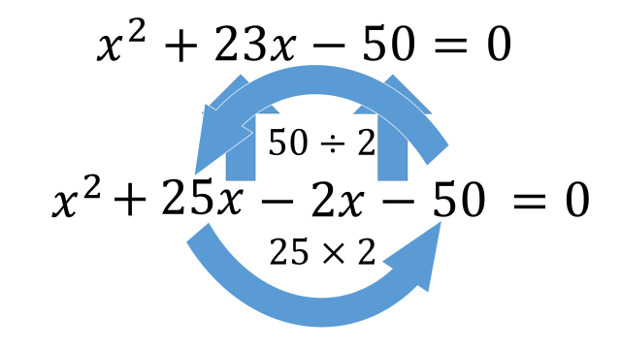

Si se cumplen estas características la factorización es inmediata después de reescribir el término como la resta de dos términos, porque 25x-2x es igual a 23x

Observa otro ejemplo: en la expresión x cuadrada más 30x menos 99 igual a cero.

A 30 le faltan 3 unidades para tener una relación del triple con el número 99, entonces lo puedes reescribir como 33 menos 3 y de esta manera se obtiene lo siguiente:

- Presentación:
https://aprendeencasa.sep.gob.mx/multimedia/RSC/Documento/202101/202101-RSC-0HRPbBn8Ll-MAT3_B3_PG1_V1_SEM21_13012021.pptx

Si factorizas x de los dos primeros términos obtienes x que multiplica a x+33 y menos 3 se factoriza de los otros dos términos y se obtiene menos 3 que multiplica a x+33

Ahora aplica la propiedad distributiva y separa en dos factores.

Si lo distribuyes x menos 3 es el primer factor y x más 33 es el segundo factor.

Puedes ocuparlo siempre que las cantidades cumplan con esa característica.

Observa otro ejemplo, factoriza la expresión x cuadrada más 14x más 24

Para empezar lo que conviene es tener coeficiente 12 porque su doble es 24

14x si se puede reescribir como 12x + 2x, de esta manera la ecuación es x cuadrada más 12x más 2x más 24

Después se procede a factorizar x de los dos primeros términos, x multiplica a (x+12) y ahora factorizas 2 positivo de los otros dos términos y obtienes 2 que multiplica a (x+12)

Siguiendo el procedimiento siempre obtienes el mismo binomio 2 veces para poder aplicar la propiedad distributiva, que en este ejemplo se obtiene como factorización (x+2) por (x+12)
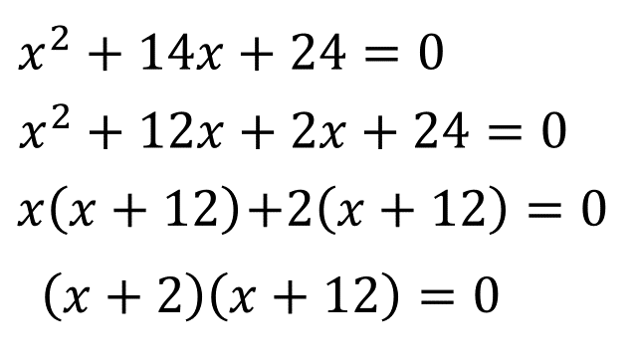

Regresa al ejercicio donde estas calculando cual es el ancho en el pasillo que está solicitando el cliente para su casa.

Ya tienes que (x-2) que multiplica a (x+25) es igual a cero.

Y esto te permite únicamente dos posibilidades.

Que el binomio (x-2) es igual a cero o el binomio (x+25) es igual a cero.

En el primer caso x-2 igual a cero. Al único número que al restarle 2 el resultado es cero, es 2 y esto implica que el primer resultado es “x” es igual a 2

Para el caso x+25 igual a cero, el único número que al sumarle 25 es igual a cero es el 25 negativo. Esto implica que el segundo resultado es “x” igual a 25 negativo.

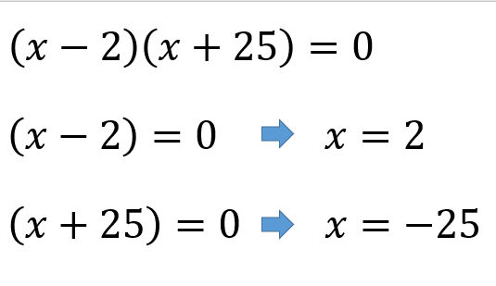

Como el pasillo no podría tener una distancia negativa, se concluye que la respuesta que se busca es que ese pasillo tendrá 2 metros de ancho.

Puedes comprobarlo, si sustituyes el valor de x en el diagrama, los 14 metros de la casa más los 2 metros del pasillo suman 16 metros de largo del terreno.

Los 9 metros del ancho más los dos metros del pasillo suman 11 metros de ancho del terreno.

Con esos dos datos puedes obtener al área del terreno, 16 metros por 11 metros, que es 176 metros cuadrados y coincide con la información que proporcionó el cliente.

En la situación que acabas de resolver, el análisis de los datos, observar los diagramas y tu conocimiento de matemáticas te permitieron encontrar una medida que hacía falta.

De la misma manera, en diferentes situaciones que tienen que ver con la construcción y el diseño de espacios, tecnología, etcétera; donde una ecuación de segundo grado modela la situación que estas analizando.

Por ejemplo: En el 2019 surgió una convocatoria dirigida a los habitantes de zonas rurales de México, en la que se ofrecía apoyo a los campesinos para combinar la siembra tradicional con la de árboles frutales y maderables.

Don Heber, en el estado de Chiapas, tiene un terreno y decidió usarlo para participar en el proyecto, por lo que decidió distribuir su terreno de la siguiente manera:

El cuadrado donde estaba el potrero servirá para sembrar cacao, que es un árbol frutal que tiene condiciones climáticas muy favorables en la latitud en que se encuentra el estado de Chiapas.

Y para aprovechar esas mismas condiciones las porciones rectangulares a los lados del cacao servirán para sembrar café.

Y el cuadrado restante se utilizará para diferentes legumbres, como lentejas, cacahuates, habas o chicharos.
Lo único que don Heber sabia es que la longitud del cuadrado donde quedarían las legumbres es de 60 metros y que el área total del terreno es de 2.56 hectáreas.
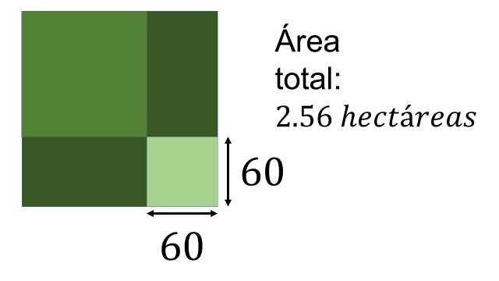

Encontrarás cuánto mide cada una de las áreas de cultivo para poderlas especificar en los documentos de la convocatoria del apoyo gubernamental.

Ocuparás nuevamente todos los datos y el diagrama para encontrar las medidas que desconoces.

Por ejemplo, puedes ver que el terreno es un cuadrado por lo que el tamaño de sus lados es el mismo, y en este caso la medida es lo que medía el potrero más los 60 metros, formando la expresión (x+60).

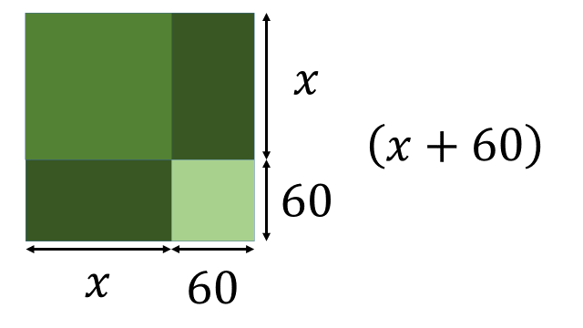

Entonces ya tienes los datos necesarios para poder calcular las medidas que te falta conocer.

Pero antes de comenzar observa que no todos los datos tienen las mismas unidades.

La medida que conoces está expresada en metros y el área está expresada en hectáreas por lo que debes cambiarla primero a metros cuadrados.

Si una hectárea es igual a 10 mil metros cuadrados.
“1 hectárea = 10 000m²”

Las 2.56 hectáreas de don Heber multiplicadas por los 10 mil metros cuadrados de cada hectárea se obtiene como resultado 25 mil 600 metros cuadrados.
“2.56 hectáreas
= 2.56 (10 000 m²)
= 25 600 m²”

Ahora sí, con las unidades correctas comienza la solución de la ecuación que resulto del análisis de los datos y el diagrama del terreno.

Sabes que el área de 25 mil 600 debe ser igual al cuadrado de uno de sus lados.

Así se genera la expresión (x+60)^2 igual a 25 mil 600.

Ya con la expresión (x+ 60)^2 igual a 25 mil 600 desarrolla el binomio al cuadrado.

Utilizarás el algoritmo para el cuadrado de un binomio que dice que el resultado es el cuadrado del primer término más el doble producto del primer término por el segundo término más el cuadrado del segundo término.

Recuerda bien las partes del algoritmo para resolverlo.

Es el primer término elevado al cuadrado, esto es, “x” cuadrada.

Después suma el doble producto del primer término que es “x” por el segundo término que es 60, es decir 2 por “x” por 60

Luego, es el cuadrado del segundo término que es 60, esto es, 60 al cuadrado.

Como 2 por “x” por 60 es igual a 120x y 60 al cuadrado es 3 600, la ecuación queda como “x” cuadrada más 120x más 3600 que es igual a 25 mil 600

Sigue con la resolución del problema, ahora, vas a igualar la ecuación a cero y para eso debes restar 25 mil 600 en ambos lados de la igualdad.

De esta manera queda x cuadrada más 120x menos 22 mil es igual a cero.
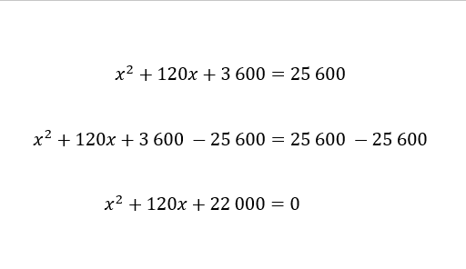

Con esa expresión calcularás cuál es el tamaño que tendrá cada uno de los terrenos de siembra.

Factoriza a x cuadrada más 120x menos 22,000 de la misma manera que lo hiciste en el ejercicio anterior. Reescribe a 120x de una forma en que te sirva para hacer la factorización.

En este caso, si cambias 120x por la resta equivalente 220x menos 100x te ayudará a formar los binomios de la factorización.

- Presentación:
https://aprendeencasa.sep.gob.mx/multimedia/RSC/Documento/202101/202101-RSC-0HRPbBn8Ll-MAT3_B3_PG1_V1_SEM21_13012021.pptx

La ecuación queda escrita de la siguiente manera:

“x” cuadrada más 220x menos 100x menos 22 mil es igual a cero.

Para poder seguir, factoriza a x en los dos primeros términos.

Entonces la multiplicación es x que multiplica a (x+220) menos 100x menos 22mil

Después factoriza 100 negativo en los otros dos términos y la multiplicación queda 100 que multiplica a (x+220)

Y después de esas dos factorizaciones usa la propiedad distributiva para reescribir la expresión.

Después de las operaciones que resolviste ahora la expresión se puede escribir como:

(x-100) que multiplica a (x+220) debe ser igual a cero.
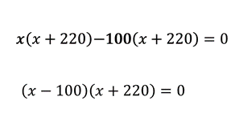

Cuando la multiplicación de 2 factores es igual a cero, alguno de los dos es igual a cero y vas a comprobar que pasa cuando cada uno de ellos es igual a cero.

Si el primer factor (x-100) es igual a cero puedes calcular que el valor de “x” es 100

Si el segundo factor (x+200) es igual a cero, entonces implica que el valor de “x” es 200 negativo.
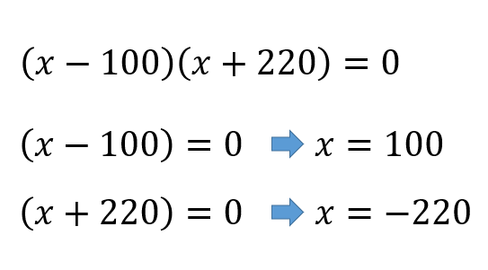
Y ya tienes los dos posibles valores de “x”, que son solución de la ecuación. Pero sólo uno sirve para tu propósito.

Uno de los valores es negativo y, como se trata de una distancia, ésta no puede ser negativa.

Entonces el valor de x igual a 100 es el resultado de la distancia que estás buscando.

El valor de la distancia del terreno para el cultivo del cacao es de 100 metros de largo por 100 metros de ancho.

Lo que significa que el terreno tiene 160 metros de largo por 160 metros de ancho.

Y coincide con las 2.56 hectáreas o 25mil 600 metros cuadrados que don Heber destinó para el programa de apoyo a los campesinos.

Pero te hace falta calcular las medidas de cada una de las secciones del terreno.

Ahora que conoces el valor de “x” ¿cómo quedará?

Para sembrar cacao es una superficie de 100 metros por 100 metros, que equivale a 10 mil metros cuadrados, que es lo mismo que una hectárea.

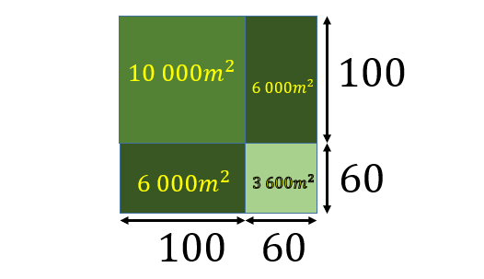

Los cafetos ocupan dos secciones del terreno, una de ellas de 60 metros por 100 metros lo que equivale a 6mil metros cuadrados y de los dos terrenos serian 12mil metros cuadrados, que es lo mismo que 1.2 hectáreas.

El terreno destinado a las legumbres ya sabías, por los datos, que tiene un área de 3,600 metros cuadrados.

Puedes comprobar que las medidas son las correctas si sumas todas las áreas y coinciden con las 2.56 hectáreas.

Del cacao fueron 10 mil metros cuadrados, más 12 mil metros cuadrados de los cafetales y suma los 3,600 metros cuadrados de las legumbres tienes de resultado 25,600 metros cuadrados, que si corresponden con el dato de las 2.56 hectáreas.

En las dos situaciones que estudiaste se usaron ecuaciones de segundo grado para resolver y encontrar medidas que te hacían falta.

En ambos problemas se factorizó y se ocuparon ecuaciones de la forma (x+a)^2 y (x+a)(x+b)

El reto de hoy:

Busca ejercicios similares para que los resuelvas y tomes practica al identificar el camino más adecuado para su solución.

Para resolver dudas o ejercitar lo aprendido te puedes apoyar en tu libro de texto.

¡Buen trabajo!

Gracias por tu esfuerzo.

Para saber más:
Lecturas

https://www.conaliteg.sep.gob.mx/secundaria.html

